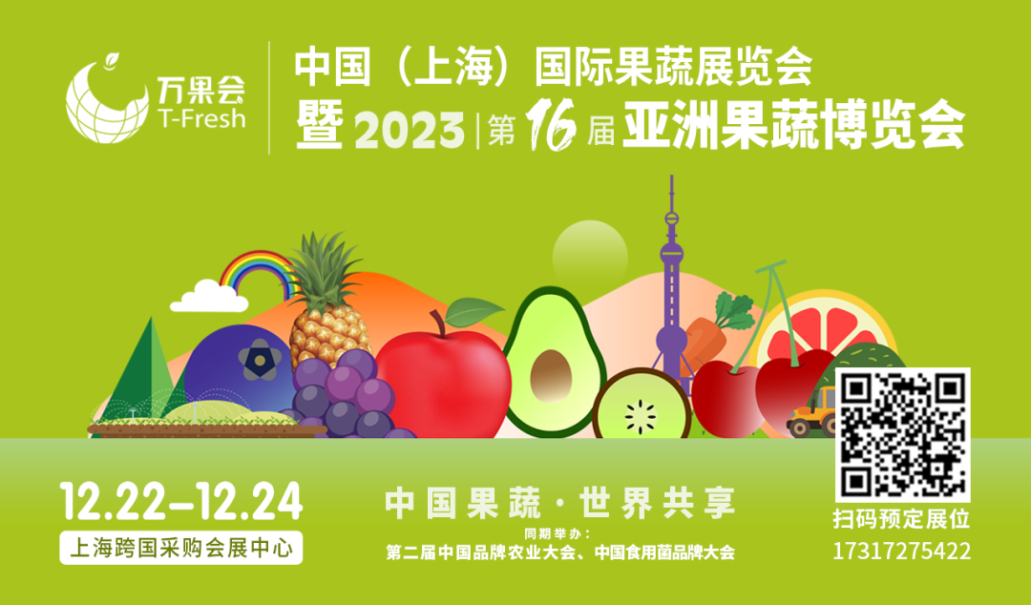

**当双旦撞上年货节会发生什么？**

**年前最后一场果蔬展多场同期活动共同开启**

**一起来期待一下吧：）**

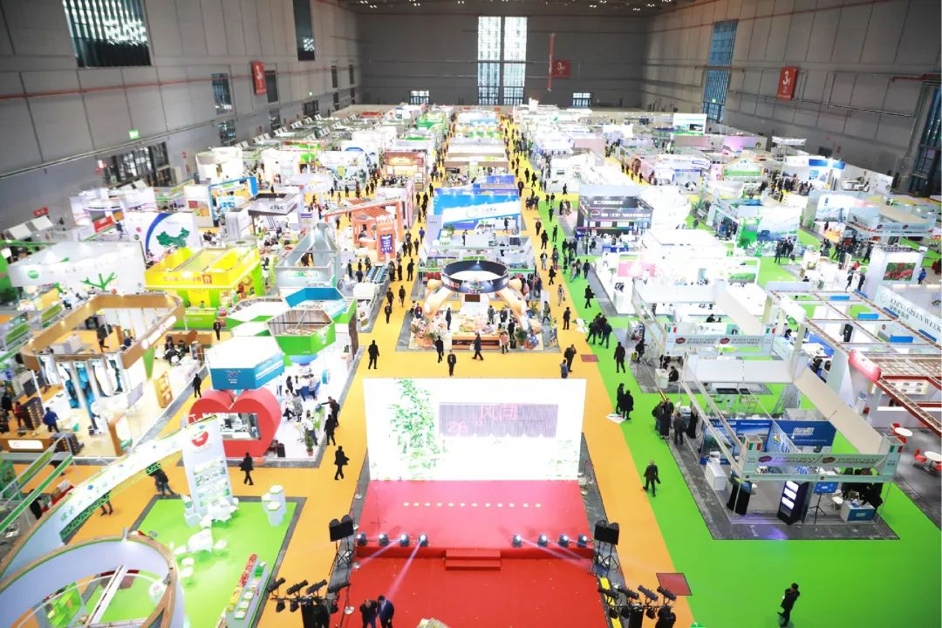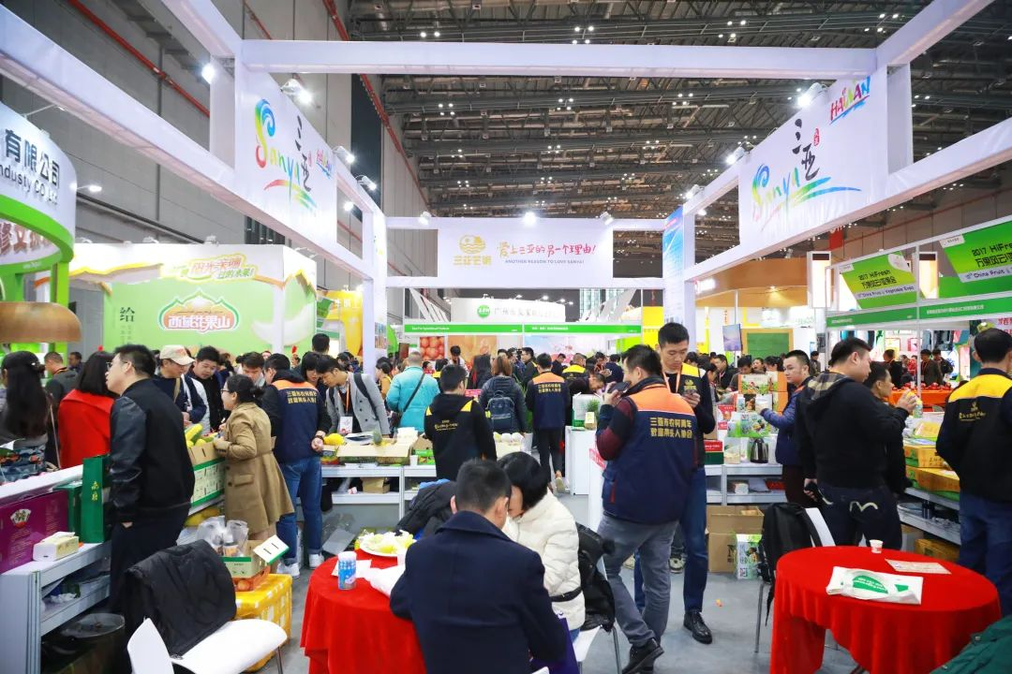

**12月22日至24日，中国（上海）国际果蔬展览会暨2023第十六届亚洲果蔬博览会将在上海跨国采购会展中心隆重举办。**作为亚洲地区最具规模和影响力的果蔬盛会之一，此次博览会将汇聚全球顶尖的果蔬企业、专业人士以及品牌商，为行业发展注入新的活力和动力。

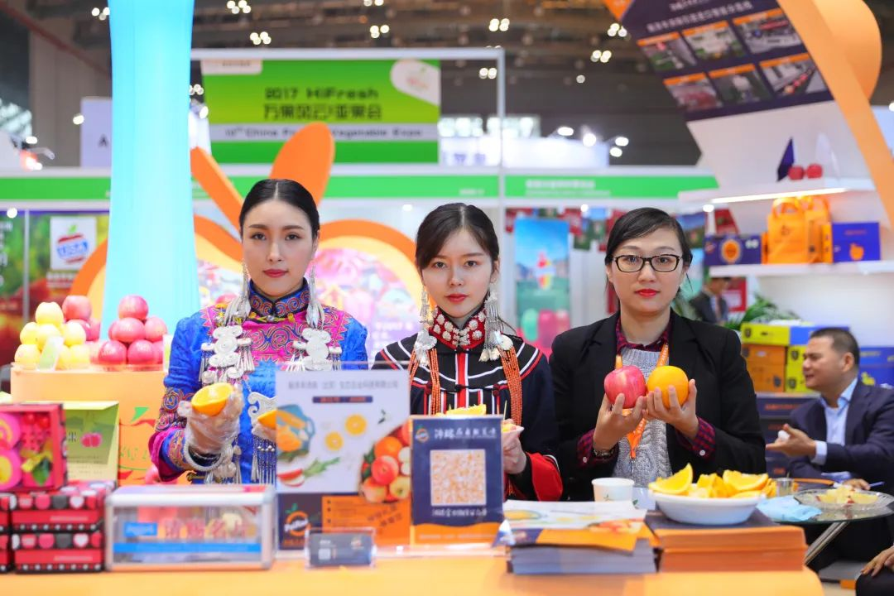

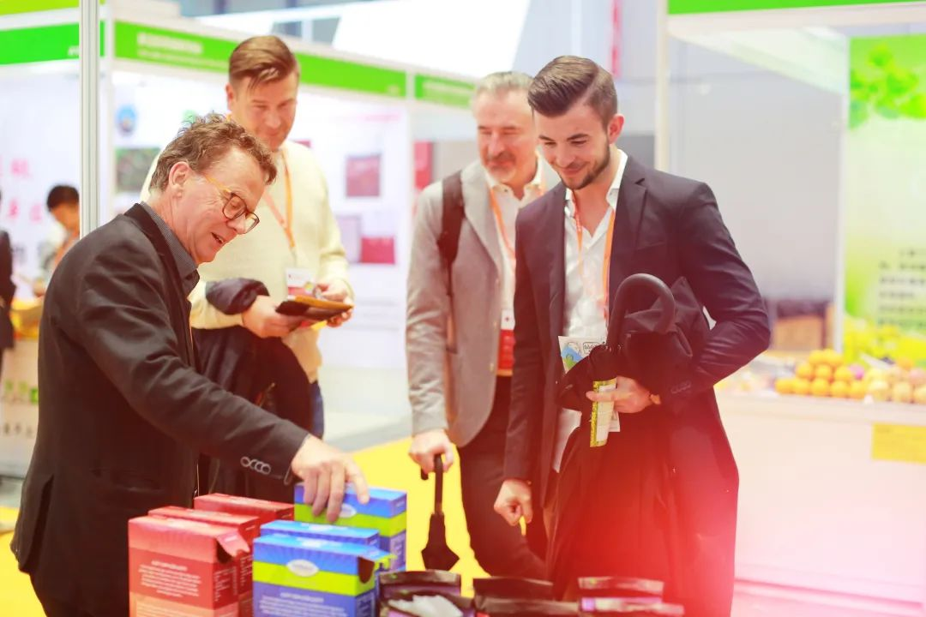

本届博览会以“创新、共享、合作、发展”为主题，旨在推动果蔬行业的交流合作，促进产业协同发展，并探索新的商业模式和技术应用。届时，将有数百家企业参展，在展馆中呈现出各类别的优秀果蔬品种，从新鲜水果到蔬菜、食用菌等无所不包。

与此同时，本届博览会还将同期举办多个重要活动，其中包括以下三大亮点活动。

**中国食用菌品牌大会**  
**⏰**活动时间：2023年12月21日

**📍**活动地点：上海跨国采购会展中心

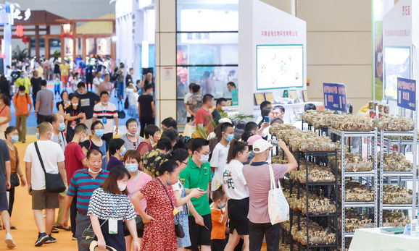

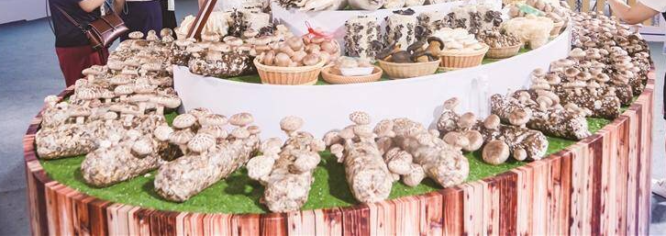

▷**活动亮点：**此次品牌大会将展示中国食用菌产业的成果和技术进展，旨在加强国内外食用菌行业的交流合作，推动食用菌产业的可持续发展。与会嘉宾将共同探讨食用菌领域的最新趋势和未来发展方向。

**第二届中国品牌农业大会**

**⏰**活动时间：2023年12月22日

**📍**活动地点：上海跨国采购会展中心

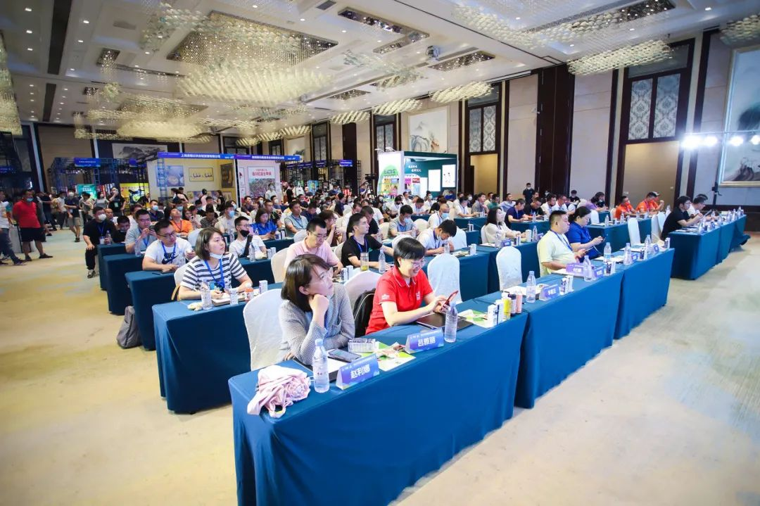

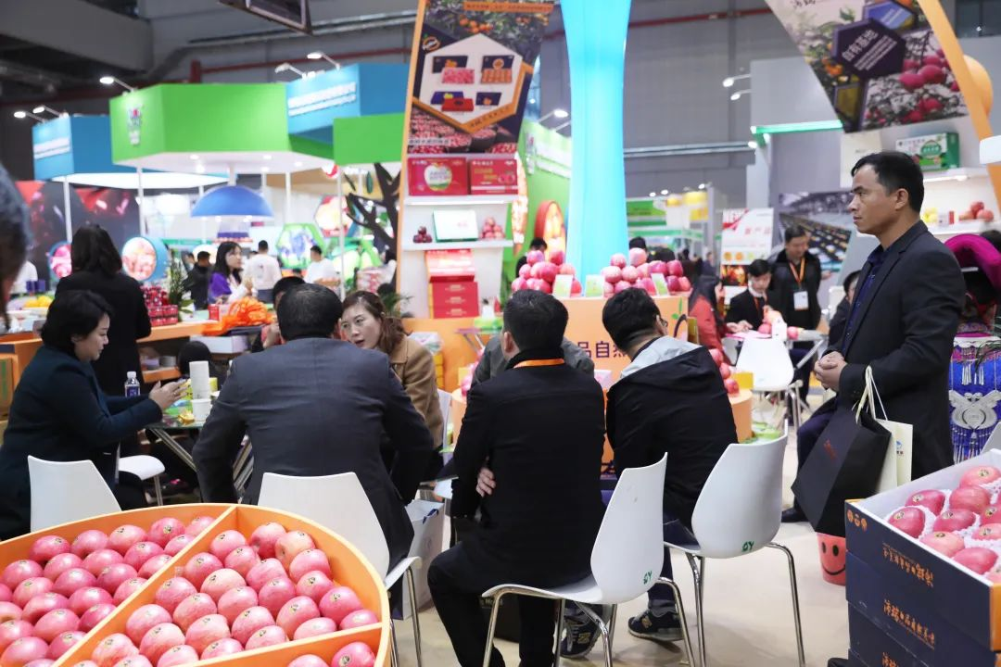

▷**活动亮点：**本届农业大会将聚焦中国品牌农业的发展趋势，关注农业供给侧改革，并探讨如何打造具有竞争力的农产品品牌。与会专家学者将分享行业经验和最新研究成果，促进农业创新发展。

**第三届中国水果渠道赋能大会（上海站）**

**⏰**活动时间：2023年12月23日

**📍**活动地点：上海跨国采购会展中心

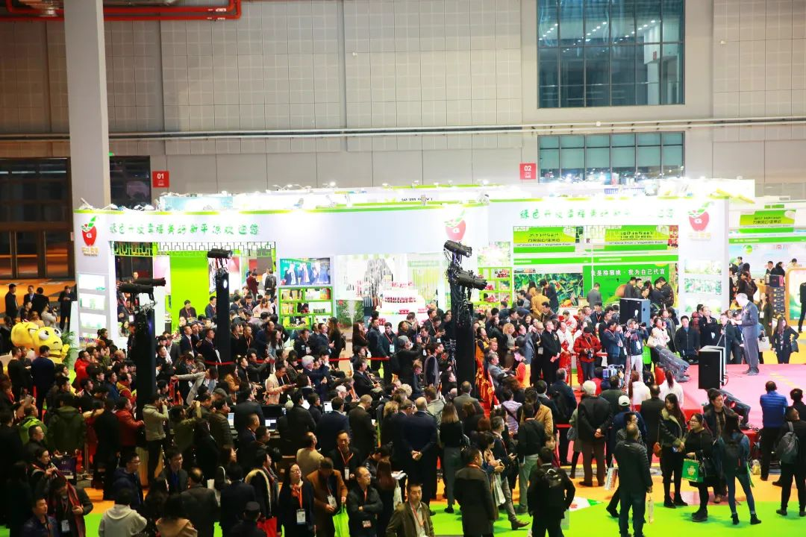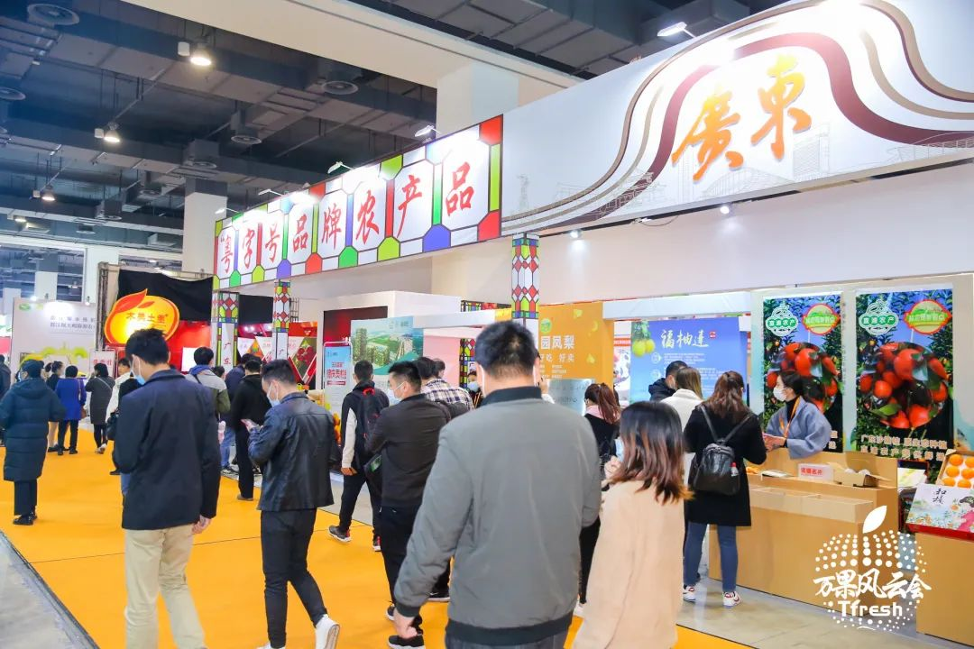

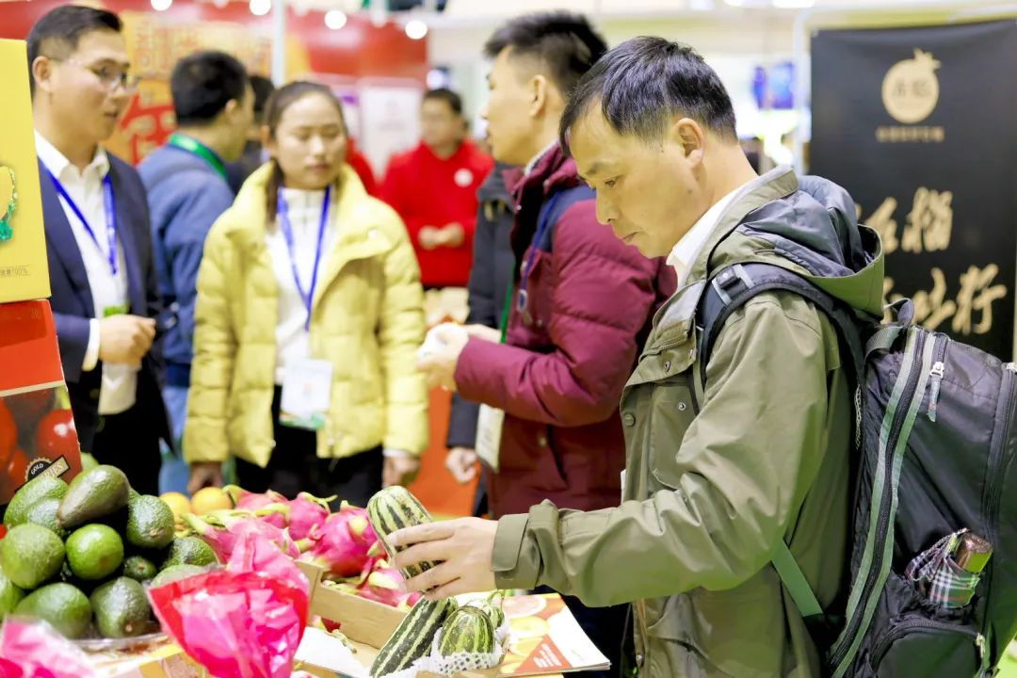

**▷活动亮点：**本届渠道赋能大会将聚焦水果行业的渠道升级和赋能创新，旨在促进果农、加工企业和消费者之间的有效对接。通过分享成功案例和行业前沿信息，将推动水果行业更高效、更智能的供应链建设。

还有啥精彩？

往下看

特色水果推介会

逆向果蔬采购会

果蔬盛会晚宴

更多精彩等你来发现！

预计，联合总展出面积达13000平方米，预计参展商500+，专业观众12000+。这是一次“现代化、专业化、品牌化”农业建设成果大会。届时，参展企业、品牌商、采购商、分销商以及相关行业专业人士将共同探讨行业发展、推动合作交流，共同开启果蔬产业的新征程。

我们热忱欢迎各位一起莅临现场，见证这一行业盛事。这不仅是一场专业的果蔬盛会，更是一线消费城市的品类大展，也是年前最后一场采购狂欢季！

还不快来抢购囤好货！？

展会现场还有新奇特优的品类等您来选购~

更多相关信息，请关注我们后续的报导和官方渠道发布的消息。**期待与您共同见证中国（上海）国际果蔬展览会暨第十六届亚洲果蔬博览会的成功举办！**